**פרויקט אישי -חלק א'**

**יונתן קושמרו ואורי כהן**

**הסבר כללי**

אפליקציה שתאפשר לאנשים ברחבי העולם לשמור על אורח חיים בריא ולוודא שהם צורכים את כל הערכים התזונתיים שהם נדרשים להם.

באפליקציה יהיה של מחשבון BMR אשר מחשב את כמות צריכת הקלוריות היומית.

האפליקציה תאפשר למשתמש לחשב את כמות הקלוריות היומית והערכים התזונתיים שצרך באמצעות מוצרי מזון שיכניס למערכת ולאחר מכן לתת לו חוות דעת על פערי תזונה שיש לו.

האפליקציה תשמור את הפרטים האישיים של המשתמש בכדי לוודא משתמש קיים במערכת, ולשימוש בפרטים של המשתמש.

**דרישות UX**

1. היוזר – מתאמנים בפעילות ספורטיבית.
2. הצרכים – ישנו צורך להבין את צרכי התזונה שיש לכל אדם לפי המשתנים הפיזיולוגיים שלו. בנוסף נדרש עזרה של יישום כלשהו שייתן מאגר של מאכלים שיעזרו להשלים את הפערים התזונתיים.
3. השירות שהאפליקציה מתכננת לתת ליוזר זה חישוב צריכת קלוריות יומית שנדרשת לפי משתנים פיזיולוגיים, מתן מאגר של מוצרי מזון להשלמת ערכים תזונתיים ובנוסף האפליקציה תתריע כאשר ישנו פער תזונתי.
4. התוכן הנדרש על מנת לספק את השירות הינו המשתנים הפיזיולוגיים השונים כגון: משקל, גובה, מין, גיל. בנוסף האפליקציה תקבל שם משתמש וסיסמה מהמשתמש על מנת להשתמש בפרטים שישמרו בעתיד.
5. מבנה הנתונים הנדרש על מנת לספק את השירות הוא מבנה נתונים אשר יכלול בתוכו את שמות מוצרי המזון השונים הערך הקלורי שלהם וכן את הערכים התזונתיים שלהם. בנסוך נדרש מבנה נתונים אשר יכלול בתוכו את כל המשתמשים אשר יירשמו באפליקציה לשימוש עתידי בפרטים אלו.

**ספסיפיקציות UI**

1. הרושם שהאפליקציה מבקשת להשאיר על היוזר הוא שיש לו יכולת להיות במעקב על כלל הצרכים התזונתיים להם נדרש ביום יום. היוזר צריך לקבל את הרושם שהתוכנה עוזרת לו להשיג את מטרותיו הבריאותיות. בסוף אנו רוצים להשאיר על היוזר את הרושם שהאפליקציה הינה מקצועיות, שמשדרת בריאות ופשוטה לשימוש.
2. הצבעים שבהם בחרנו להשתמש הם לבן, ירוק וכחול צבעים אלו משרים אווירה של רוגע ובריאות לעומת צבעים אדום וצהוב שמשרים אווירה של חוסר בבריאות. הפונט בו נשתמש יהיה Serif מכיוון והוא כתב שמשרה עדינות ורגוע. האפליקציה תאפשר למשתמש להכניס את המידע על הנתונים הפיזלוגיים שלו באמצעות גלגלות גרירה שיאפשרו לו לחוש שהאפליקציה מגיבה אליו.

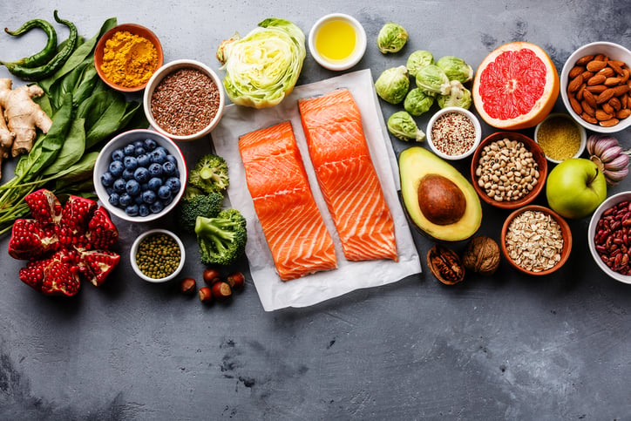

- Wireframes

